Сценарий праздника к 9 мая «Салют Победы»
в старшей группе.
Провела музыкальный руководитель: Попова Н.И.

На центральной стене вечный огонь, салют, цветы.

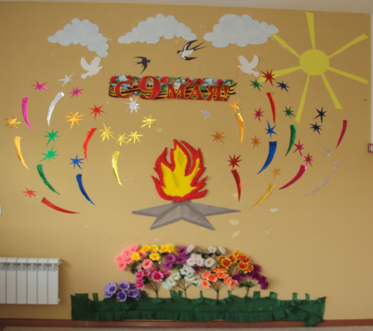
Ведущий: Это праздник большой – День Победы.
Стал он дорог и мне, и тебе.
Отстояли в боях наши деды
Мир и счастье на нашей земле.

Даниил: Пусть не будет войны никогда!
Пусть спокойно уснут города,
Пусть сирены пронзительный вой
Не звучит над моей головой.

Егор: Ни один пусть не рвётся снаряд,
Ни один не строчит автомат.
Оглашают пусть наши леса
Только птиц и детей голоса.

Танец «Птицы белые»

Аня: Тогда ещё нас не было на свете,
Когда гремел салют из края в край.
Солдаты, подарили вы планете,
Великий май, победный май.

Лиза: Пусть гремит салют Победы,
Этим светом мир согрет.
Нашим прадедам и дедам…
Всем желаем долгих лет!

Песня «Салют»

Ведущий: Летней ночью, на рассвете,
Когда мирно спали дети,
Гитлер дал войскам приказ
И послал солдат немецких
Против русских, против нас!
И вся страна встала на защиту своей Родины! Молодые девушки стремились на фронт – многие были санитарками, разведчицами, даже лётчицами. А помогали бойцам сохранять боевой дух артисты и музыканты.

Вова: Не к лицу бойцу кручина,
Места горю не давай,
Если даже есть причина – никогда не унывай,

Ваня: Нынче у нас передышка,
Завтра снова в бой,
Моя боевая подруга,
Вальс потанцуй со мной!

Мальчики приглашают девочек на танец «Синий платочек»

Ведущий: Наши солдаты отличались не только удалью, весёлым характером, но и безмерной храбростью, героизмом и смекалкой. А какими стали их внуки? Такие же ловкие и смекалистые?

Игры «Перенеси патроны», «Перетяни канат», «Стройся»

А какими смелыми и бесстрашными были медсёстры, выносившие раненых прямо с поля боя, когда гремели взрывы и пули свистели над головой. Они были смелыми и отважными.
Игра «Помощь раненому»

Маша: Солдаты! Вас благодарим
За детство, за весну, за жизнь,
За тишину, за мирный дом,
За мир, в котором мы живём!

Саша: И пусть прошло немало лет,
Но мы вовеки не забудем
Тех трудно давшихся побед,
Героев вечно помнить будем!

Ведущий: Память героев, погибших за Родину, почтим минутой молчания.
Минута молчания.

Алена: День Победы! Праздник долгожданный!
Мирная небес голубизна.
Помнят на Земле народы, страны –
В этот день закончилась война!

Макар: В честь праздника Победы
Мы песню пропоём,
И всех мы поздравляем
С весенним ясным днём!

Песня «Солнечный круг»
Ведущий: В день радостный, весенний и чудесный
О Родине, о мире были наши песни.
Пусть больше никогда войны не будет!
И пусть цветут цветы на радость людям!
Спасибо! С праздником!

Выход из зала под песню «День Победы»

